**Tarea - TIA-03**

* **Modalidad de Evaluación: En grupo**
* **Peso: 10% (de la nota final)**
* **Metodología**: Aprendizaje Basado en Problemas (ABR)

**EQUIPO: A**

**MIEMBROS DEL EQUIPO:**

* Angelo Alexander Arango Graciano
* Joimar Danilo Urrego David
* Sebastian Puerta Mejía
* Paulina Cardona Cardona
* Luis Miguel Sosa Bohorquez

**Caso de Estudio**

El Caso de Estudio está relacionado con los Proyectos PA/PIA. Debe tomar en consideración todo el material que se le ha suministrado como el enunciado que se le entregó en la Tarea 2 (TIA-2), el formato de registro de proyecto, la información que socializó la Profesora Vesna Srdanovic en clases, la revisión de los diferentes diccionarios de datos de los otros grupos y toda la información relacionada con los proyectos que Ud. puede recolectar (puede consultar a otros docentes en relación al tema)

**Material de ayuda:**

* Puede utilizar el contenido del ejercicio del Taller Rest-HTTP del 28-03-2025 relacionado con piscinas y adecuarlo a los datos de esa tarea

**Criterios de desempeño / Indicadores de Resultado de Aprendizaje**

* Utilizar los códigos de respuesta HTTP/HTTPS para comprender el estado de las solicitudes y respuestas en una aplicación web.
* Aplicar el uso de APIs RESTful para la comunicación con un servidor backend y el consumo de dichas APIs para la obtención y manipulación de datos.
* Desarrollar habilidades de trabajo en equipo y comunicación efectiva en la resolución de ejercicios prácticos relacionados con tecnologías web.
* El pensamiento sistémico y complejo
* La visión global
* La multi e interdisciplinariedad
* La vinculación solidaria
* Las emociones y los comportamientos
* La autonomía

**Actividad:**

* Analizar el Caso de Estudio suministrado por el Profesor.
* Diseñar e implementar una página Web responsiva que establezca una interacción con un Servidor
* implementar llamadas APIs RESTful para la comunicación con un servidor Backend
* Implementar respuestas con códigos HTTP.
* Conectar y actualizar una base de datos con las cuatro (4) operaciones básicas de un CRUD: INSERT, UPDATE, DELETE, SELECT

**Propósito:**

* Comprender el contexto de un problema o necesidad real y presentar una propuesta de solución
* Comprender cómo funciona un sistema de interacción FrontEnd / BackEnd
* Profundizar los conocimientos de una arquitectura REST
* Practicar con un sistema de Solicitud/Respuesta con el uso de códigos HTTP
* Aprender a conectar y actualizar bases de datos con sistemas de información Web

**Modalidad de entrega:**

* Los resultados de la Tarea se deben subir al repositorio GIT de tareas de la asignatura en la carpeta Tarea-3 (TIA-3). Nota. Permite el acceso al público y al docente para acceder y ver el contenido.
* En el Classroom solamente colocarán UN SOLO LINK al repositorio. Lo colocará el líder del grupo

**Productos (entregables):**

* Plantilla de Informe con los resultados
* Proyecto Node con conexión y actualización de base de datos (carpetas y sub carpetas)
* Repositorio GIT con las Tareas: TIA-1, TIA-2 y TIA-3
* Equipo de miembros en la página principal del GIT
* Breve descripción del Proyecto PIA en el GIT

**1.- Base de Datos “proyectos” y Tabla de Tipos de Proyecto**

|  | **Tabla** | **tipo_proyecto** |  | | | |
| --- | --- | --- | --- | --- | --- | --- |
|  | **Descripción** | Tipos de proyecto de Aula que desarrollan los estudiantes durante el semestre | | | | |
| # | **Campo** | **Descripción** | **Tipo Dato** | **Tamaño** | **Restricciones** | **Tablas**  **Relacionada** |
| 1 | **id** | Id de identificación | smallserial |  | Primary Key (PK) |  |
| 2 | **codigo** | Código tipo proyecto | varchar | 8 | Unique Key (UK) |  |
| 3 | **descripcion** | Descripción del tipo de proyecto | varchar |  | Not Null |  |
| 4 | **abreviatura** | Nombre abreviado | varchar | 6 | Not Null |  |
| 5 | **fecha_registro** | Fecha/hora de inserción |  |  |  |  |

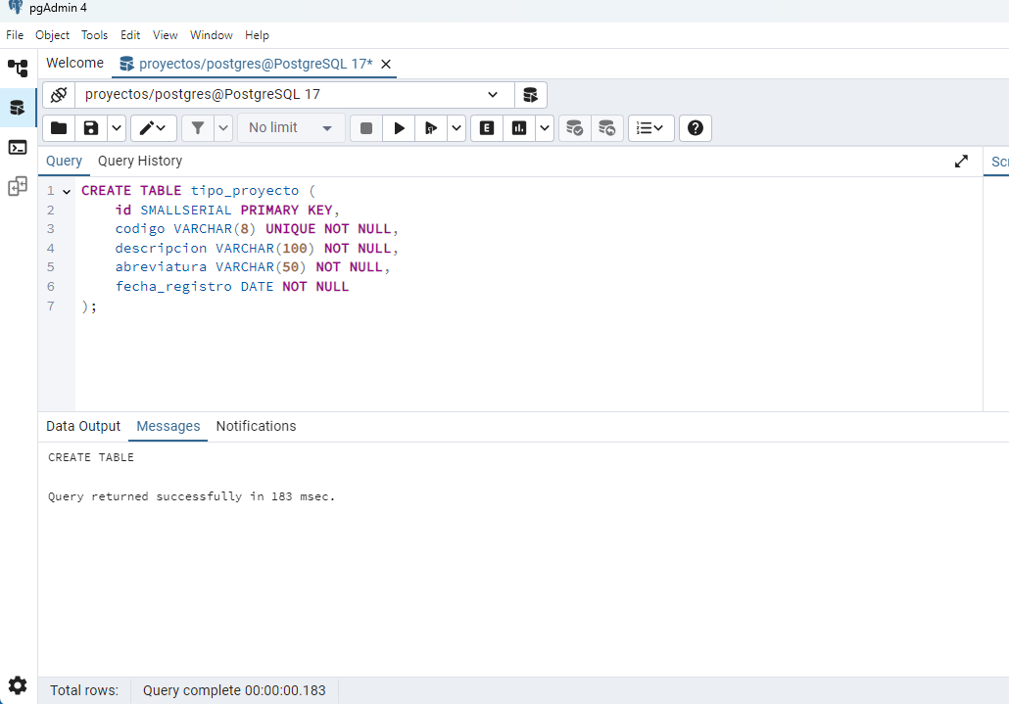

**2.- Estructura del proyecto FrontEnd/BackEnd**

**Estructura archivo .bat:**

Este archivo tiene la función de crear el directorio de archivos que contendrá nuestro proyecto, tanto de la parte del frontend(client) como del backend(server), además de crear la estructura de carpetas, también creará los archivos de diferentes extensiones como lo son js, css, html y json.

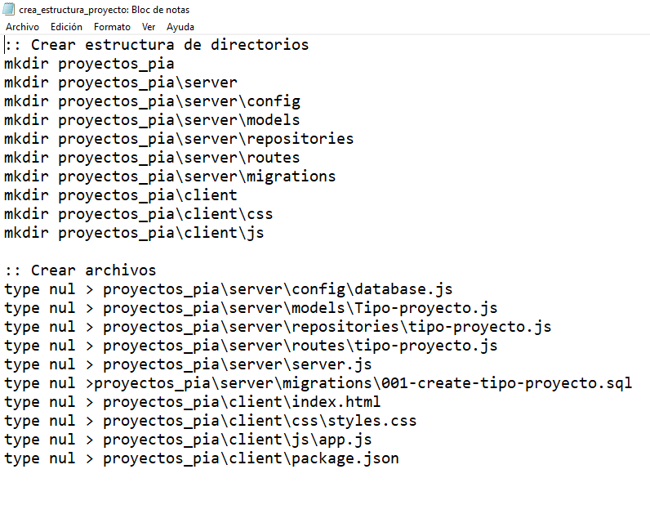

**3.- Código fuente del Proyecto**

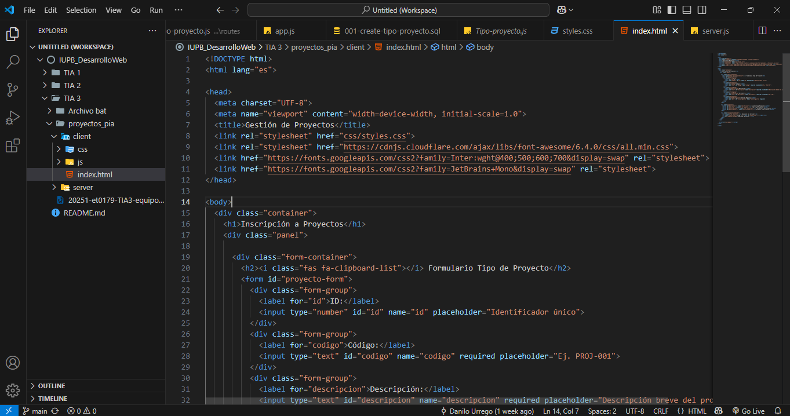

Este código HTML crea una página para registrar y gestionar proyectos. Incluye un formulario donde se ingresan datos como ID, código, descripción, abreviatura y fecha de registro. También hay botones para realizar operaciones tipo API: listar (GET), crear (POST), actualizar (PUT) y eliminar (DELETE) proyectos. Al final, muestra la respuesta del servidor con el código HTTP y un mensaje. Todo se complementa con un archivo CSS para el estilo y un archivo JS para la lógica.

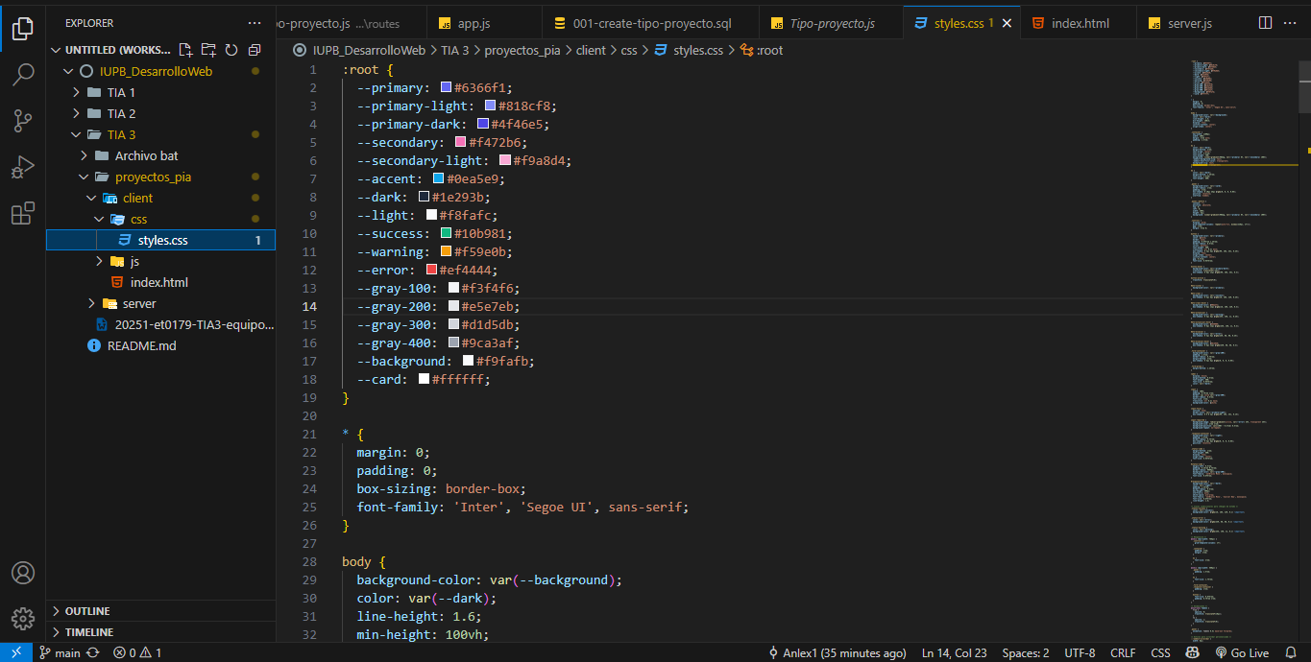

El archivo style.css define el estilo visual de una página web del lado del cliente. Usa variables CSS para definir colores reutilizables (como primario, secundario, éxito, error, etc.). Establece una apariencia limpia y organizada para elementos como el cuerpo de la página (body), contenedores (.container, .panel), botones (button), formularios (input, label) y áreas de respuesta (.response-container). También incluye una sección responsive que adapta el diseño para pantallas pequeñas, como las de celulares. En general, este código mejora la presentación y la usabilidad de una interfaz web.

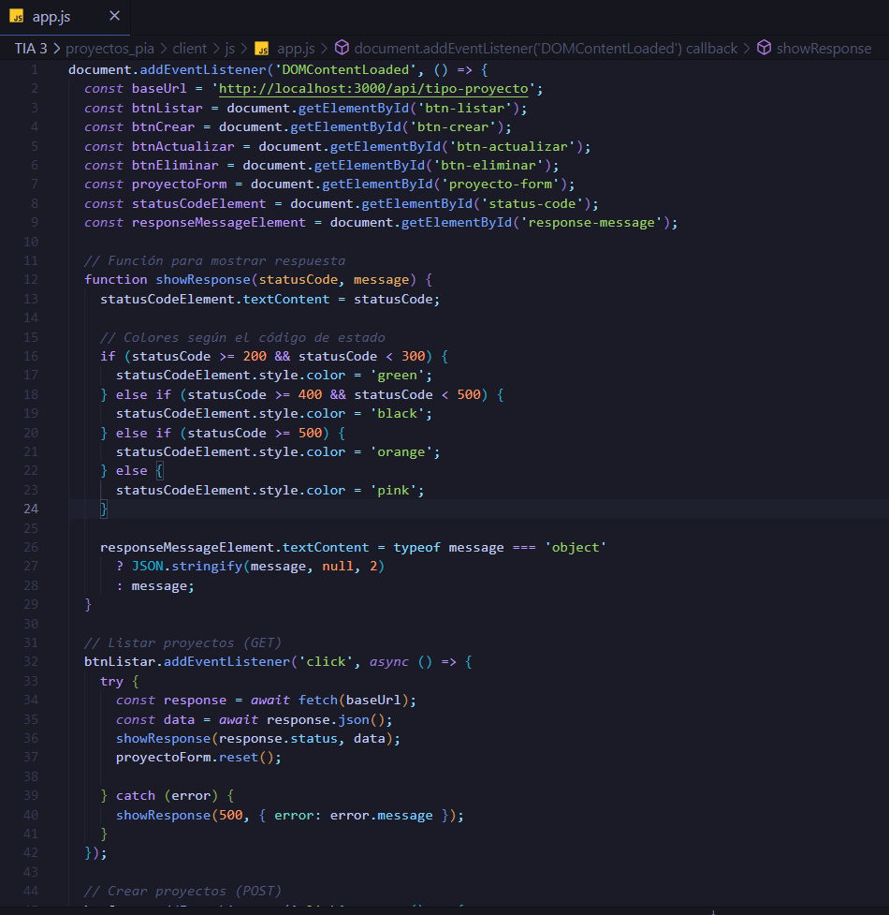

Este código en el frontend realiza la petición al backend usando javascript.

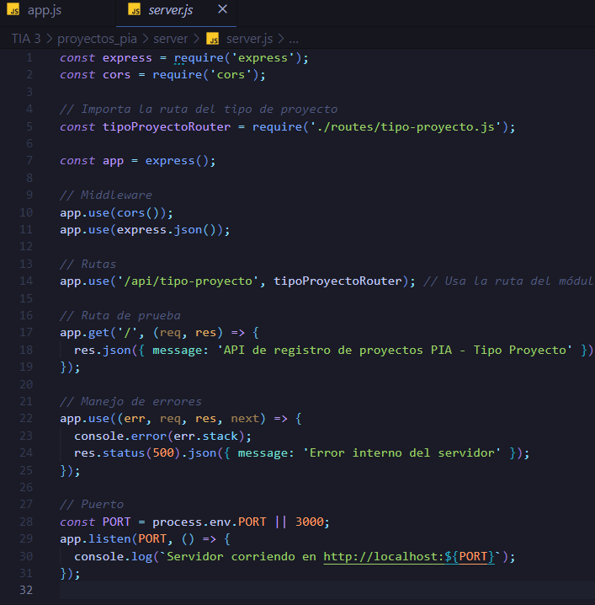

Este código en el backend es el archivo principal donde se define el puerto y se importan librerías como express o cors.

**4.- Creación del proyecto Node e instalación de las dependencias iniciales**

Pantallazo creación del proyecto en consola: Se crea el proyecto de node con el comando npm init -y

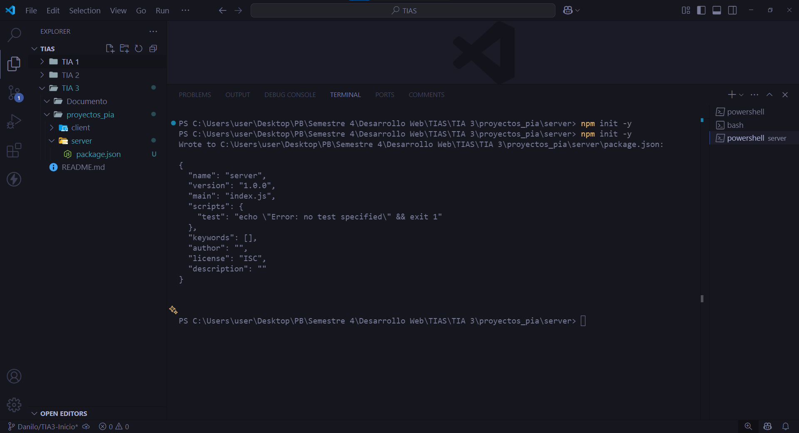

Pantallazo de instalación de dependencias del proyecto: Se instalan las dependencias express, pg (postgres) y cors.

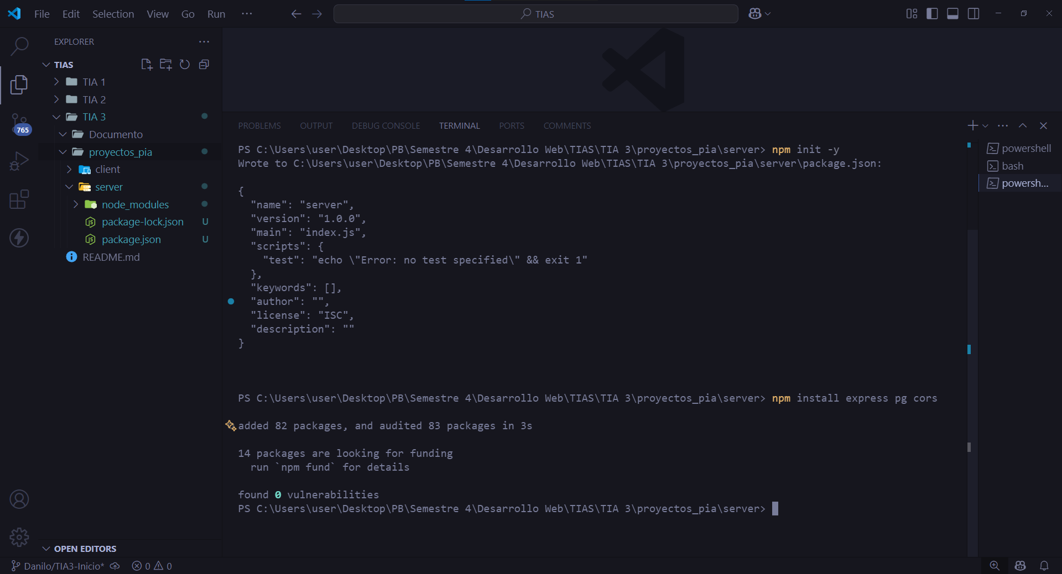

Contenido de carpeta luego de las instrucciones: Se crea la estructura de directorios.

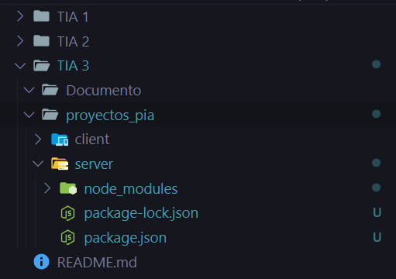

**5.- Configuración de la base de datos**

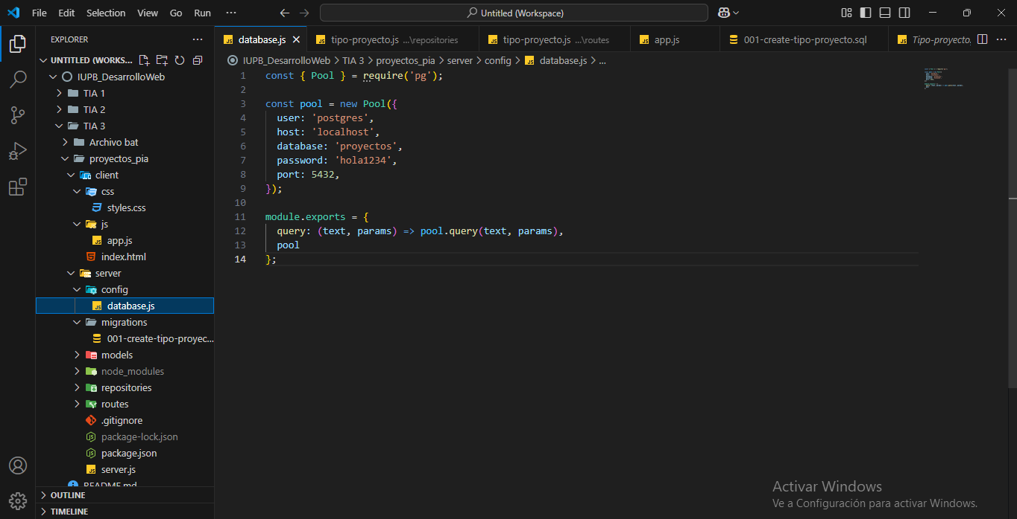

Este código permite conectar una aplicación Node.js con una base de datos PostgreSQL. Define los datos de acceso (usuario, contraseña, base de datos, etc.) y exporta funciones para hacer consultas. Es importante porque sin esta conexión no se podría guardar ni obtener información desde la base de datos.

**6.- Arranque del Servidor Node**

Se ejecuta el servidor a través de la consola de comandos usando “node server.js”, podemos acceder al server a través de la url localhost:3000.

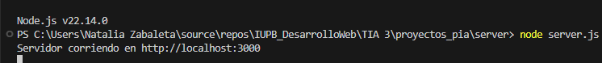

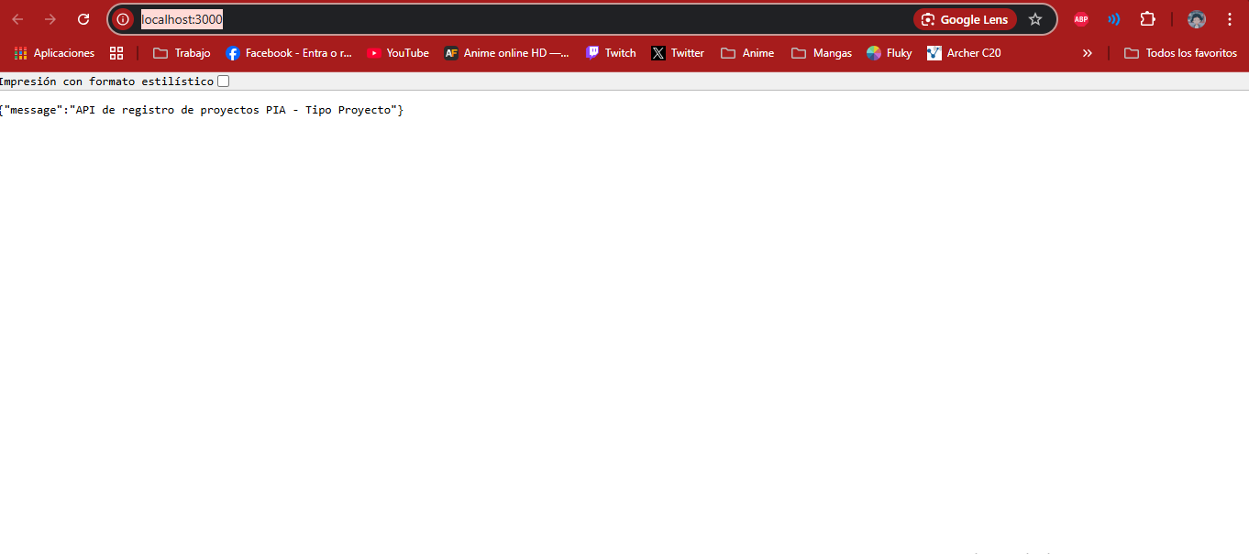

**7.- Arrancar la página Web**

La página inició en un puerto local y se ve visualmente lo realizado con html y css.

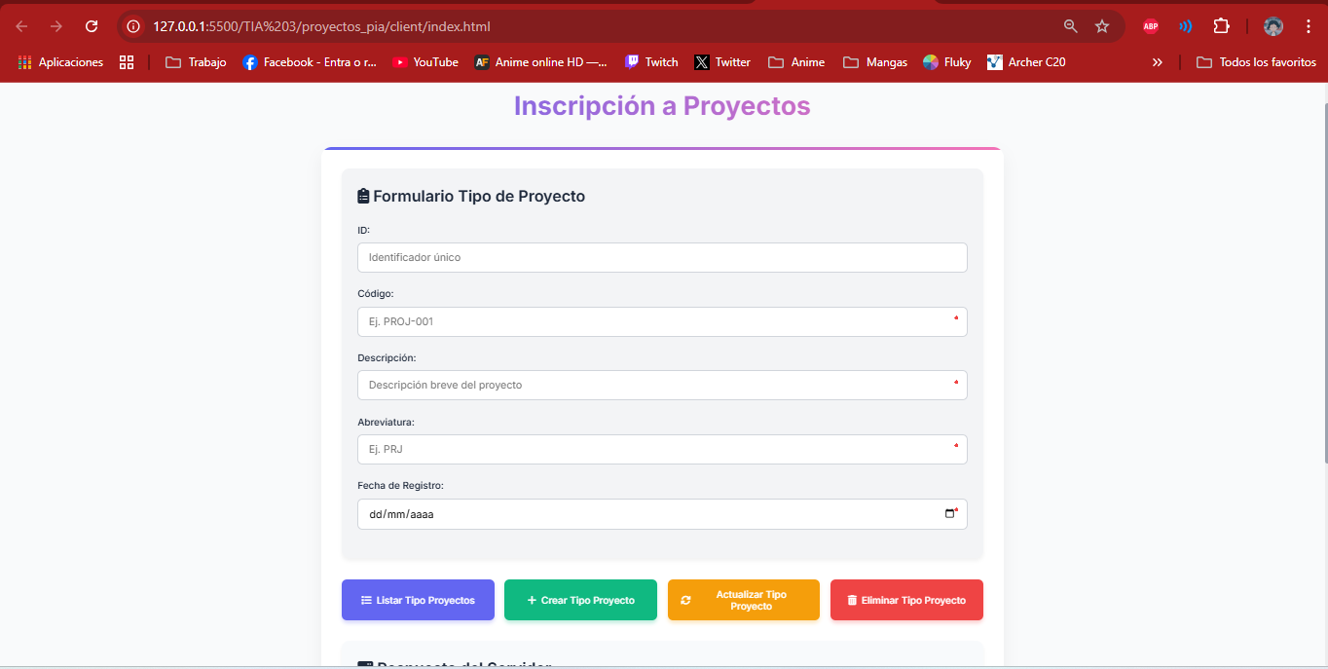

**8.- Inserción de registros (POST/INSERT)**

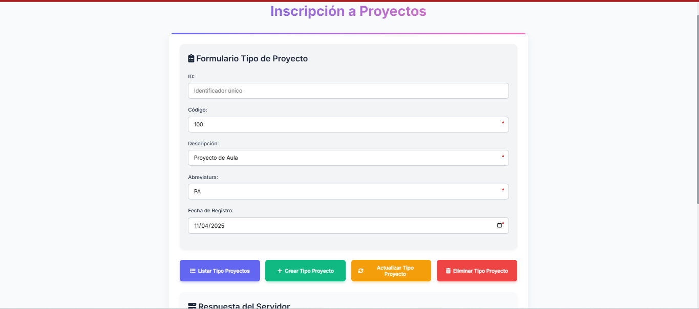

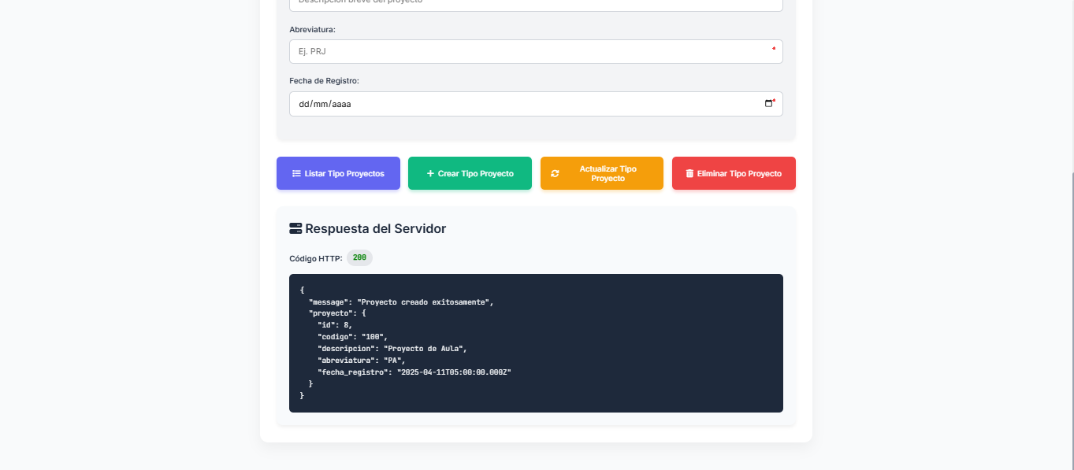

Se agregan los registros solicitados en el enunciado a la base de datos a través del cliente (página web)

**9.- Modificación de registros (PUT)/UPDATE)**

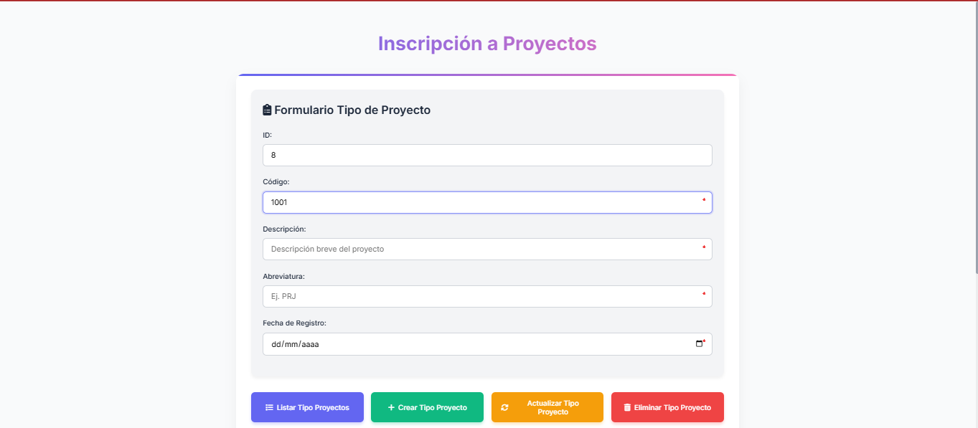

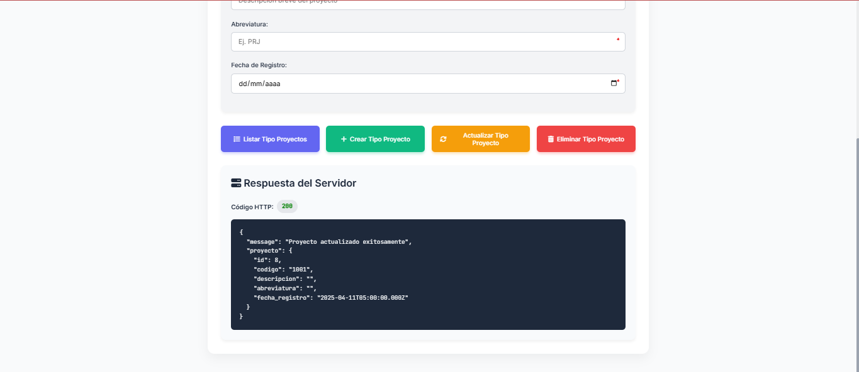

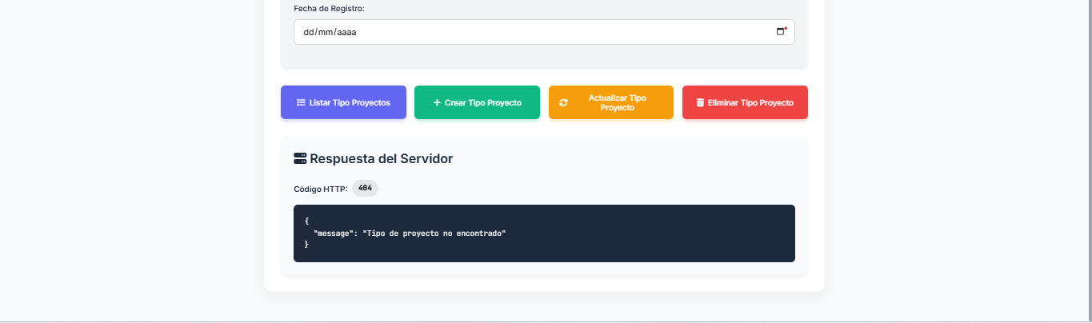

Se realiza una modificación usando el método PUT, la cual según el id del tipo de proyecto realizará los cambios según los campos en el formulario. A su vez validará si existe o no un proyecto.

**10.- Eliminación de un registro (DELETE/DELETE)**

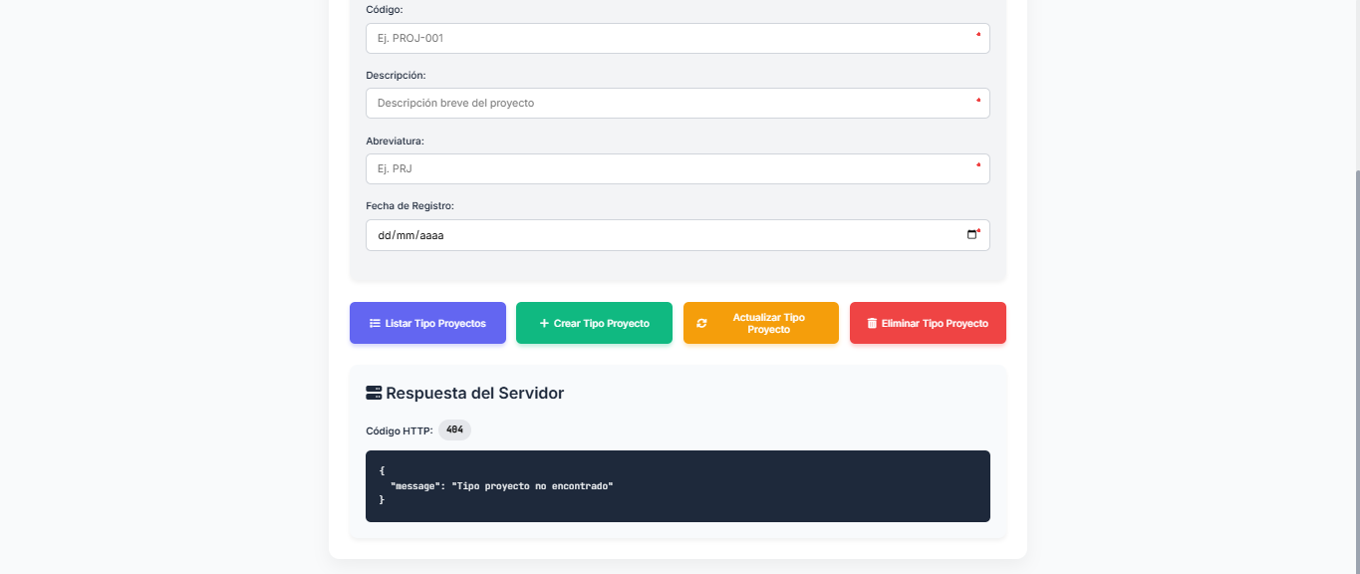

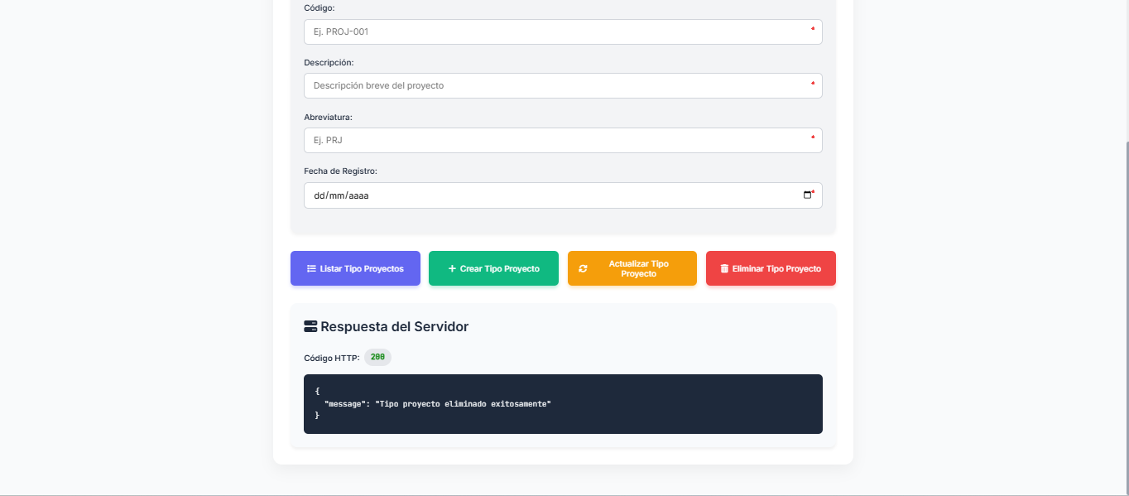

Se realiza una modificación usando el método DELETE, la cual según el id del tipo de proyecto eliminará el registro de la base de datos. A su vez validará si existe o no un proyecto con el id.

**11.- Consulta de registros (GET/SELECT)**

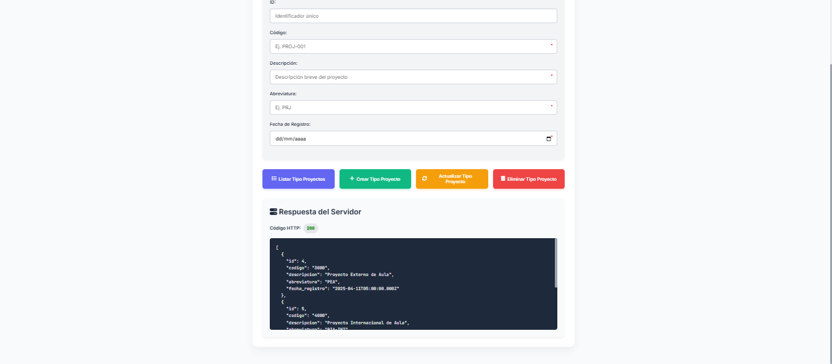

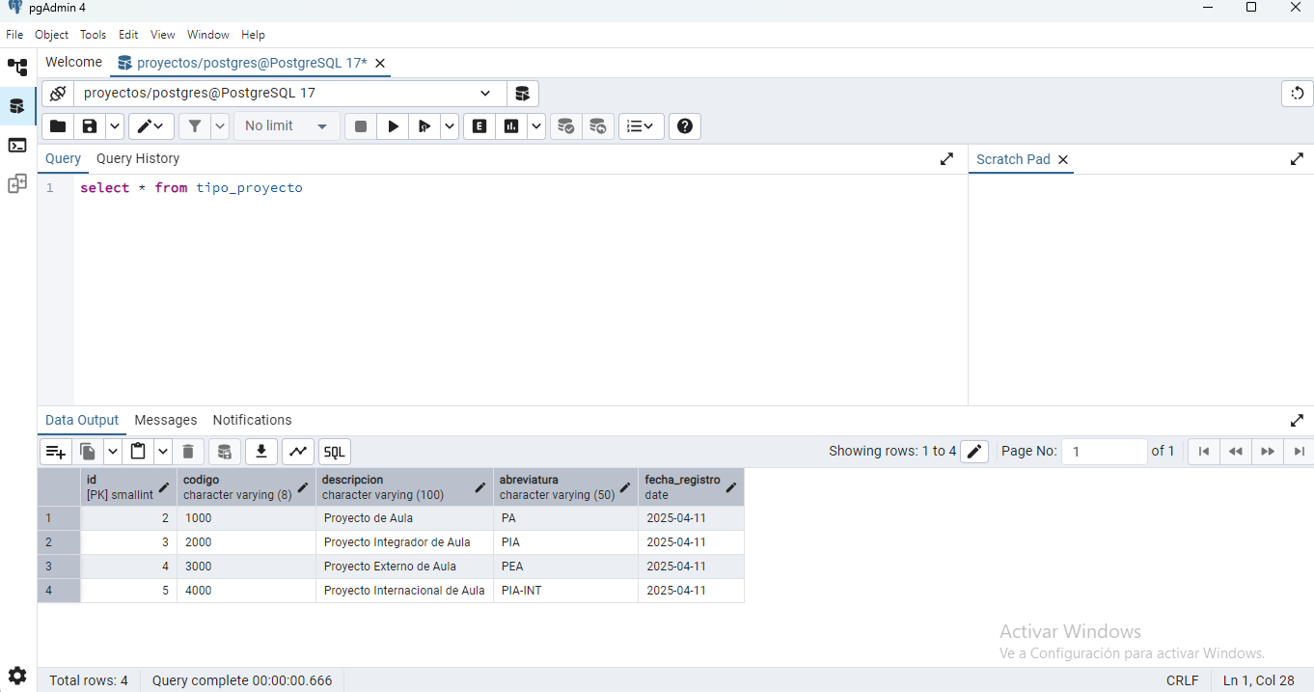

Con este último método (GET), podemos acceder a todos los registros de la base de datos listandolos en un array de objetos de “tipo proyecto”, podemos ver los mismos resultados en pgAdmin.

**12.- Conclusiones Individuales**.

**Conclusiones**:

**Danilo Urrego**: El trabajo se postergó mucho por algún motivo después de haber hablado hacer las cosas con tiempo y más organizados, aún así creo que nos separamos mejor las tareas pero falta mucho por mejorar. Honestamente no estoy muy de acuerdo con el flujo que tenemos de trabajo los trabajos quedan para lo último a pesar de haber tenido dos semanas, volvió a ocurrir lo mismo que con la TIA2, pero puedo destacar que en esta ocasión los trabajos fueron mejor repartidos y creo que la participación de cada uno fue mejor respecto a la TIA anterior, ya otra cosa es el tema los tiempo, pero bueno hablando respecto al proyecto me gusta mucho usar node para el servidor, es una tecnología que vengo aprendiendo desde hace mucho tiempo y respecto a otras de backend es la que más he usado, me parece para cosas básicas sencilla y rápida, pero si tenemos que escalar a un proyecto más grande seguramente vaya a preferir frameworks como laravel, en este proyecto siento que refuerzo mis conocimientos previos que tenía de estas tecnologías pero de cierta manera me siento limitado al no participar en cada parte del proyecto que es algo que me gustaría mucho, a lo mejor tener 5 integrantes son exagerados para este tipo de mini proyectos. Ya por último este tipo de tecnologías estaría genial complementarlo con React para aprender el stack PERN y es algo que te da mucha competencia en el mercado, es bastante importante aprender estas tecnologías porque son el día a día del software de hoy.

**Angelo Arango**: En comparación al trabajo anterior esta vez nos pusimos dividir las tareas más equitativamente. pero aún nos falta más compromiso y responsabilidad al momento de realizar las entregas, en cuando al aprendizaje fue buena práctica ya que puse en práctica todo lo visto anteriormente en clase, yo por mi parte me dediqué completamente al backend junto a Sebastian y nos repartimos algunas tareas, aunque siento que de alguna forma el proyecto es pequeño para las tareas que había que hacer, con dos personas incluso diría que este tipo de actividades son más sencillas porque no hay que gestionar tantas cosas. Por otro lado me pareció cómodo trabajar con node, porque venía acostumbrado a trabajar con .net y pues hay una gran diferencia entre ambos, pero considero igual que saber de todas las tecnologías es importante sobre todo para sobresalir en el mercado laboral, actividades como esta son muy enriquecedoras pero me parece que se debe gestionar mucho mejor las cosas para que se vuelvan aún más enriquecedoras.

**Sebastián Puerta:**Este trabajo me ayudó a comprender más sobre los frameworks y sobre todo aprender más sobre trabajo en equipo remotamente con git, siento que tal vez tenga que pulir habilidades pero en general el trabajo me ayudó a entender más el mundo de la programación.

Uno de los aspectos más destacados de esta experiencia fue el contacto directo con frameworks, que son piezas clave en el desarrollo moderno de software. Entender cómo funcionan, cómo se estructuran y cómo pueden facilitar la creación de aplicaciones robustas me permitió ampliar mi perspectiva sobre la programación. Ya no se trata solamente de escribir líneas de código, sino de utilizar herramientas que nos ayuden a optimizar el desarrollo, mantener el orden del proyecto y seguir buenas prácticas.

Además, el trabajo remoto en equipo fue una parte fundamental del aprendizaje. Usar Git como herramienta de control de versiones y colaboración fue una experiencia enriquecedora. Aprendí a manejar ramas, resolver conflictos, hacer "pull requests" y revisar código de otros compañeros. Este tipo de dinámicas me enseñaron la importancia de la comunicación clara, la organización del trabajo y la responsabilidad individual dentro de un equipo. También me di cuenta de que, aunque trabajar en equipo puede presentar desafíos, como las diferencias en el ritmo de trabajo o en la comprensión de ciertos temas, estos pueden superarse con empatía, disposición al diálogo y una actitud abierta al aprendizaje constante.

Reconozco que aún tengo áreas que debo seguir puliendo. La programación es un campo en constante evolución, y cada nuevo proyecto representa una oportunidad para seguir creciendo, tanto a nivel técnico como personal. Sin embargo, gracias a este trabajo, siento que he dado un paso importante en el fortalecimiento de mi perfil como desarrollador. Entendí mejor la lógica detrás del uso de frameworks, mejoré mis habilidades con Git y, sobre todo, aprendí lo valioso que es el trabajo en equipo, incluso a distancia.

**Paulina Cardona:**Realizar este proyecto web fue una experiencia muy valiosa para mí. Me encargué completamente de construir una página HTML con diseño en CSS que presenta el formulario de proyectos de una institución, y me siento satisfecha con el resultado. Desde el inicio, me enfoqué en que la interfaz fuera clara, ordenada y fácil de usar, pensando siempre en quienes la van a utilizar.

Durante el proceso, puse en práctica lo aprendido sobre la estructura de páginas web y la importancia del diseño visual para hacer más atractiva y funcional la experiencia del usuario. Dedicarme tanto al código como al estilo me permitió reforzar mis conocimientos y también aprender a resolver pequeños retos que fueron surgiendo.

Sin duda, este proyecto fue más que solo escribir líneas de código; fue una oportunidad para crear algo útil, aplicar mi creatividad y seguir creciendo en el desarrollo web. Me alegra haberlo llevado a cabo con compromiso y dedicación.

**13.- Calidad del Informe de la Tarea. Rúbrica Informe**

| **#** | **Características del Informe** | **Puntos** | **Calificación** |
| --- | --- | --- | --- |
| 1 | * Presenta informe en la plantilla suministrada de forma correcta * Coloca el informe en la raíz de la carpeta TIA3 en el repositorio GIT * Se presentan todos los miembros del equipo con su nombre * Cubre la totalidad de los ítems de la tarea | **20** |  |
| 2 | * Escribe el nombre del video correctamente (colocando la letra del equipo en la “X”): ***20251-et0179-TIA3-equipo-x-informe.docx*** | **5** |  |
| 3 | * Presenta cuadros centrados, sin “dividirlos” entre saltos de página, sin distorsiones, letra ni tan grande ni tan pequeñita, con colores agradables. * Presenta figuras (pantallazos) centradas y de buena calidad | **50** |  |
| 4 | * Calidad general (tipo de letra, redacción, organización, figuras) * Redacta el informe con buena ortografía, gramática y expresión de ideas | **25** |  |
|  | **Total** | **100** |  |

**14.- Video de Sustentación**. **Rúbrica Video de Sustentación**

| **#** | **Características del Video de Sustentación** | **Puntos** | **Calificación** |
| --- | --- | --- | --- |
| **1** | * Se presentan todos de manera individual mostrando su cara, diciendo su nombre y describiendo la actividad que van a presentar * Se cubre la totalidad de los ítems de la tarea | **10** |  |
| **2** | Muestra de código en ejecución en PostgreSQL. Script SQL (pgAdmin4) | **5** |  |
| **3** | Muestra de código en ejecución del lado del cliente | **25** |  |
| **4** | Muestra de código en ejecución del lado del servidor | **25** |  |
| **5** | Describe la estructura del proyecto Node FrontEnd/BackEnd | **10** |  |
| **6** | Presenta breve conclusión individual sobre la tarea | **10** |  |
| **7** | Presenta video con calidad tanto de sonido como de visualización. Cada participante muestra su rostro claramente, se escucha bien el audio y se ve lo que presenta. | **10** |  |
| **8** | * Presenta enlace de acceso al video en el informe y en el repositorio * Escribe el nombre del video correctamente (colocando la letra del equipo en la “X”) ***20251-et0179-TIA3-equipo-X-video*** | **5** |  |
|  | Total | **100** |  |
|  | *NOTA: El estudiante que no aparezca, no tendrá evaluación de la tarea. ES OBLIGATORIA LA PARTICIPACIÓN EN EL VIDEO. Si por razones de “fuerza mayor” no puede aparecer en el video en conjunto, presentará un video individual exponiendo parte del trabajo.* | **0** | **0** |

**15.- Repositorio GIT. Rúbrica Repositorio GIT**

| **#** | **Características del Video de Sustentación** | **Puntos** | **Calificación** |
| --- | --- | --- | --- |
| **1** | Crea y presenta un repositorio con un nombre que identifique fácilmente el equipo de estudiantes | **20** |  |
| **2** | Presenta breve descripción del contenido del repositorio (Proyectos PA/PIA) | **5** |  |
| **3** | Se presentan los miembros del equipo en la primera página del repositorio | **5** |  |
| **4** | Repositorio organizado por carpetas de Tareas de esta manera  Tarea-1 o TIA-1  Tarea-2 o TIA-2  Tarea-3 o TIA-3  Tarea-4 o TIA-4  Tarea-5 o TIA-5  Tarea-5 o TIA-5 | **10** |  |
| **5** | Tarea 1 (TIA1) subida al repositorio | **10** |  |
| **6** | Tarea 2 (TIA2) subida al repositorio | **10** |  |
| **7** | Tarea 3 (TIA3) subida al repositorio (esta tarea) | **20** |  |
| **8** | Repositorio permite el acceso al público, el docente y todos los estudiantes  (modo lectura) | **5** |  |
| **9** | Cada tarea presenta un enlace al video de sustentación. | **5** |  |
| **10** | La Tarea-3 debe estar organizada en subcarpetas y archivos de esta manera:  Archivos en la raíz de la carpeta Tarea-4   * Informe * Enlace video * Subcarpetas “proyecto_pia” dentro de la Tarea-4   + Cliente   + Servidor | **10** |  |
|  | **Total** | **100** |  |

**Rúbrica de la Tarea: Criterios de Evaluación**

| **ítem** | **Criterio** | | | **Peso** | **Cal** |
| --- | --- | --- | --- | --- | --- |
| **1** | **Base de Datos “proyectos” y Tabla de Tipos de Proyecto** | | | **20** |  |
| **2** | **Estructura del proyecto FrontEnd/BackEnd** | | | **30** |  |
| **3** | **Código fuente del Proyecto. Cambiar estilo Página Web** | | | **200** |  |
| **4** | **Creación del proyecto Node e instalación de las dependencias iniciales** | | | **10** |  |
| **5** | **Configuración de la base de datos** | | | **10** |  |
| **6** | **Arranque del Servidor Node** | | | **15** |  |
| **7** | **Arrancar la página Web** | | | **15** |  |
| **8** | **Mostrar ejecución operación Rest - Inserción de registros (POST)** | | | **75** |  |
| **9** | **Mostrar ejecución operación Rest- Modificación de registros (PUT)** | | | **75** |  |
| **10** | **Mostrar ejecución operación Rest - Eliminación de un registro (DELETE)** | | | **75** |  |
| **11** | **Mostrar ejecución operación Rest - Consulta de registros (GET)** | | | **75** |  |
| **12** | **Conclusiones Individuales** | | | **50** |  |
| **13** | **Calidad del Informe** | | | **100** |  |
| **14** | **Video de sustentación** | | | **200** |  |
| **15** | **Repositorio** | | | **50** |  |
|  | **NOTA** |  | **TOTAL** | **1000** |  |